【報道関係各位 2017年12 月25日】

鈴木製機株式会社が両側駆動式の垂直搬送機TWDを発表
～積載重量2倍、トレー寸法2.6倍の大容量で搬送可能～

リフト・搬送機・コンベヤの製造メーカー 鈴木製機株式会社（代表取締役：鈴木純一郎 本社：静岡県掛川市）は、トレーリフターTWDの新機種を発表しました。（2019年1月発売）
両側駆動にすることにより、積載容量を大きくし積載重量を上げることができます。積載重量2000㎏、トレー寸法は間口2,500cm×奥行2,500㎝×高さ2,500㎝と従来のトレーリフターTWDと比較し、積載重量2倍・トレー面積2.6倍となり、搬送効率を2倍以上に高めることができます。鈴木製機他同様仕様機種よりリーズナブルです。
リフト利用する搬送業務の事故防止や違法リフター使用による業務停止を未然に防止するだけでなく、搬送効率を上げ倉庫・工場内の人手不足解消やコスト削減効果を見込むことができます。
既に、積載荷重2,200kgで合計3,645回の動作試験をクリアし、1月から発売を開始いたします。

■トレーリフターTWD
https://www.szk-s.co.jp/product/traylifter/twd

大積載容量のトレー寸法W2,500×D2,500 両側駆動の車輪部分
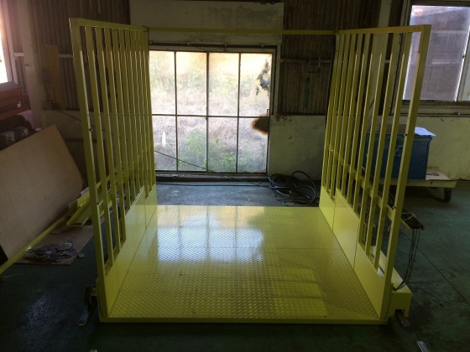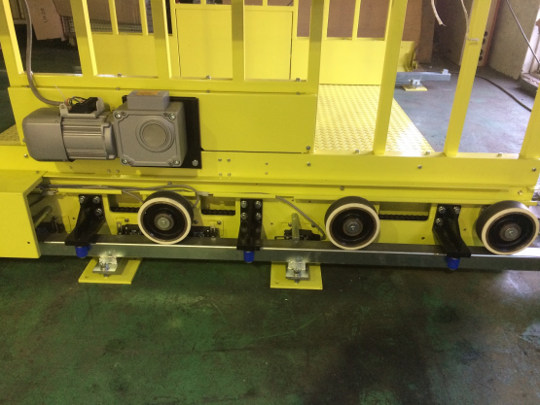

3,645回の動作試験の様子 全体像
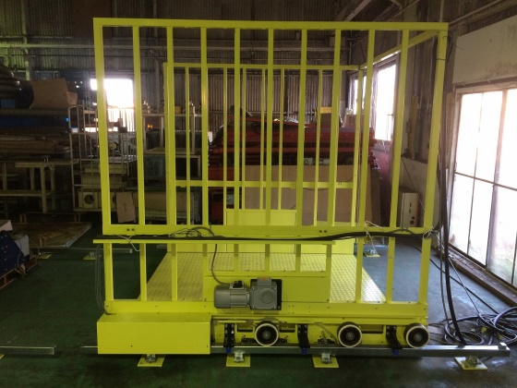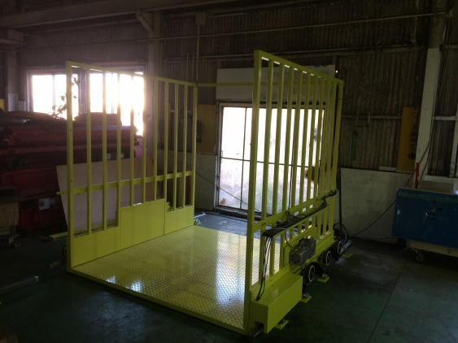

＜本リリースに対する問い合わせは下記よりお願いいたします＞
鈴木製機株式会社 https://www.szk-s.co.jp/
〒436-0222 静岡県掛川市下垂木2428-1
担当 鈴木 昂
TEL：0537-22-9231
E-mail:suzuki-akira@szk-s.co.jp

